Nettverksgruppa (NVG) er en forening for datainteresserte studenter og ansatte ved NTNU.
Vi er ikke bare "datafolk", men også andre som har data og nettverk som fritidsinteresse. Du er like velkommen hos oss om du kun vil utnytte vårt nett-tilbud, bruke terminalrommet, eller bli aktiv i driftsgruppen og styret, eller hjelpe til med arrangementer.
Hvis du vil, er det rikelig anledning til å lære om bruk og drift av datamaskiner, skru og mekke, programmere, eller bare stikke innom for å slappe av, spille brettspill eller gjøre øvinger.
Du trenger heller ikke å være et bestemt kjønn for å være med i NVG.
På NVG er det lov å teste ut mye av det du ikke får prøve på andre steder. Å prøve og feile er ofte en svært god måte å lære på.

Nett-tilbud:
- Personlig hjemmeside
- Epost-adresse
- Lagringsplass
- Automatisk sikkerhetskopiering (backup)
- Brukerkonto på datamaskinene, både lokalt og over SSH og Remote Desktop.
- IRC, screen, Quassel, Mediawiki, og andre tjenester.
Etter at du slutter som student eller ansatt, så kan du beholde epost-adressen din og kontoen din hvis du fremdeles vil være medlem hos oss.
Du kan også kjøpe deg ditt eget .com/.org/.no-domene osv. og bruke det til din hjemmeside. Vi har også studentorganisasjoner og andre interessegrupper plassert hos NVG. (Husk at NTNUs IT-reglement gjelder også for NVG; kommersielle hjemmesider er det ikke lov til å legge hos oss).

Terminalrom
Vi har et terminalrom (ITS-242) i IT-bygget som er åpent for alle medlemmer og deres gjester. Gå inn i første etasje (ved F1), inn gangen til venstre, og opp trappen. Der har vi:
- Variert maskinpark - Linux, BSD, Windows, VMS, AmigaOne, Apple, osv. Noen maskiner eies av NVG, andre eies av enkeltmedlemmer men kan brukes av alle medlemmer.
- Mediesenter med TV
- DVD-spiller
- Stereo-anlegg
- Fargeskriver
- Gratis kaffe, saft, kjeks, osv.
- Kjøleskap
- Mikrobølgeovn med grill
- Vannkoker
- Låsepunkter for bærbar datamaskin
- Blader, DVDer og bøker.
- Diverse verktøy og elektronisk måleutstyr

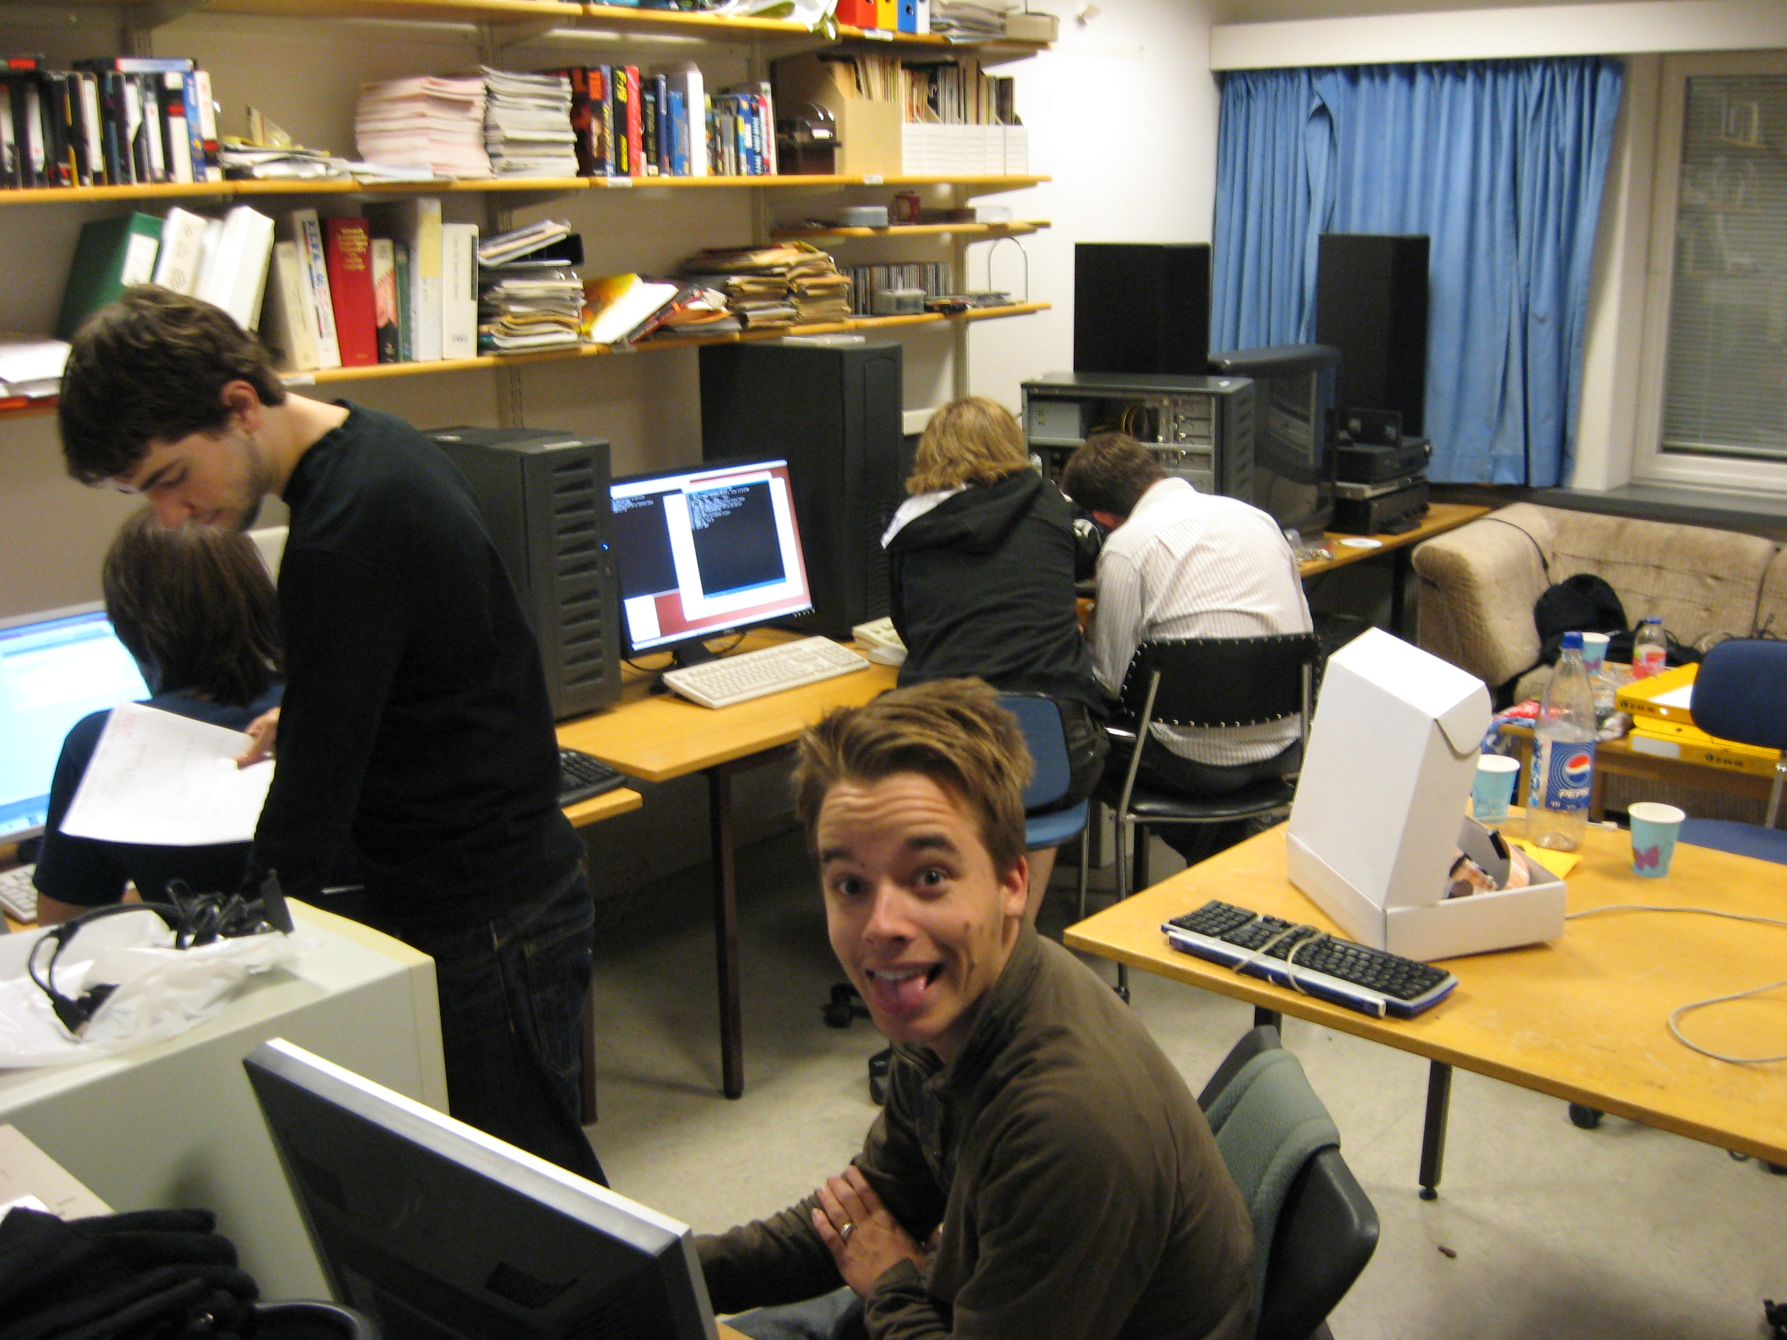

Kurs, seminarer og utflukter
NVG holder kurs i nettverk og datateknologi, pizzakvelder, omvisninger på bedrifter, og andre arrangementer. Medlemmene er også velkomne til å være med på styremøtene (ca. hver 14. dag på terminalrommet).

Aktuelle prosjekter høsten 2012
- Tjener for virtuelle maskiner
- Ny webtjener
- Problemhåndteringssystem
- Oppgradering av terminaler og tjenere
Har du andre forslag? Ta kontakt med drift eller styret!

Historie
NVG (Nettverksgruppa) ble startet høsten 1990. Vi var en gjeng studenter som hadde konto på NTHs studentmaskiner og vi fikk dermed smaken på nettverk. On-Line, IFIs linjeforening, hadde temakurs, og nettverk var et av de tema som studentene ønsket mer kunnskap om. Lene Jensen ble spurt om å holde nettverkskurs, og vi jobbet da med VMS på AVHs sentrale VAX. Etter kurset ønsket vi å fortsette med nettverk, og vi jobbet for å få en egen maskin. Etter iherdig jobbing og litt tid, fikk vi vår første maskin, Swix, fra IFI, og Lene ble den første lederen for NVG. Siden 1990 har vi fått flere medlemmer, flere maskiner, og flyttet fra Lade til Gløshaugen.

Kontingent
Første år: 50 kr/år.
Student, pensjonist, arbeidsledig: 100 kr/år.
I fast jobb: 200 kr/år

Ekstra lagringsplass
Hvis du vil ha mer lagringsplass til din hjemmeside eller personlige filer, kan du få dette for et engangsbeløp.

Kontaktinformasjon
Postadresse:
Nettverksgruppa
Sem Sælands vei 7-9
NTNU
N-7491 TRONDHEIM
Norway

Bankkonto: 0530 0888560
IBAN: NO04 0530 0888 560

Organisasjonsnummer: 995 572 338

Styret: styret@nvg.ntnu.no
Drift: drift@nvg.ntnu.no
Brukerstøtte: support@nvg.ntnu.no

E-postlister:
Trondheim: trondheim@nvg.ntnu.no
Oslo: oslo@nvg.ntnu.no

IRC: #nvg på IRCnet

Usenet: ntnu.stud.nvg og ntnu.stud.nvg.d

Facebook: NettverksgruppaNvg

Amatørradio: LA1NVG

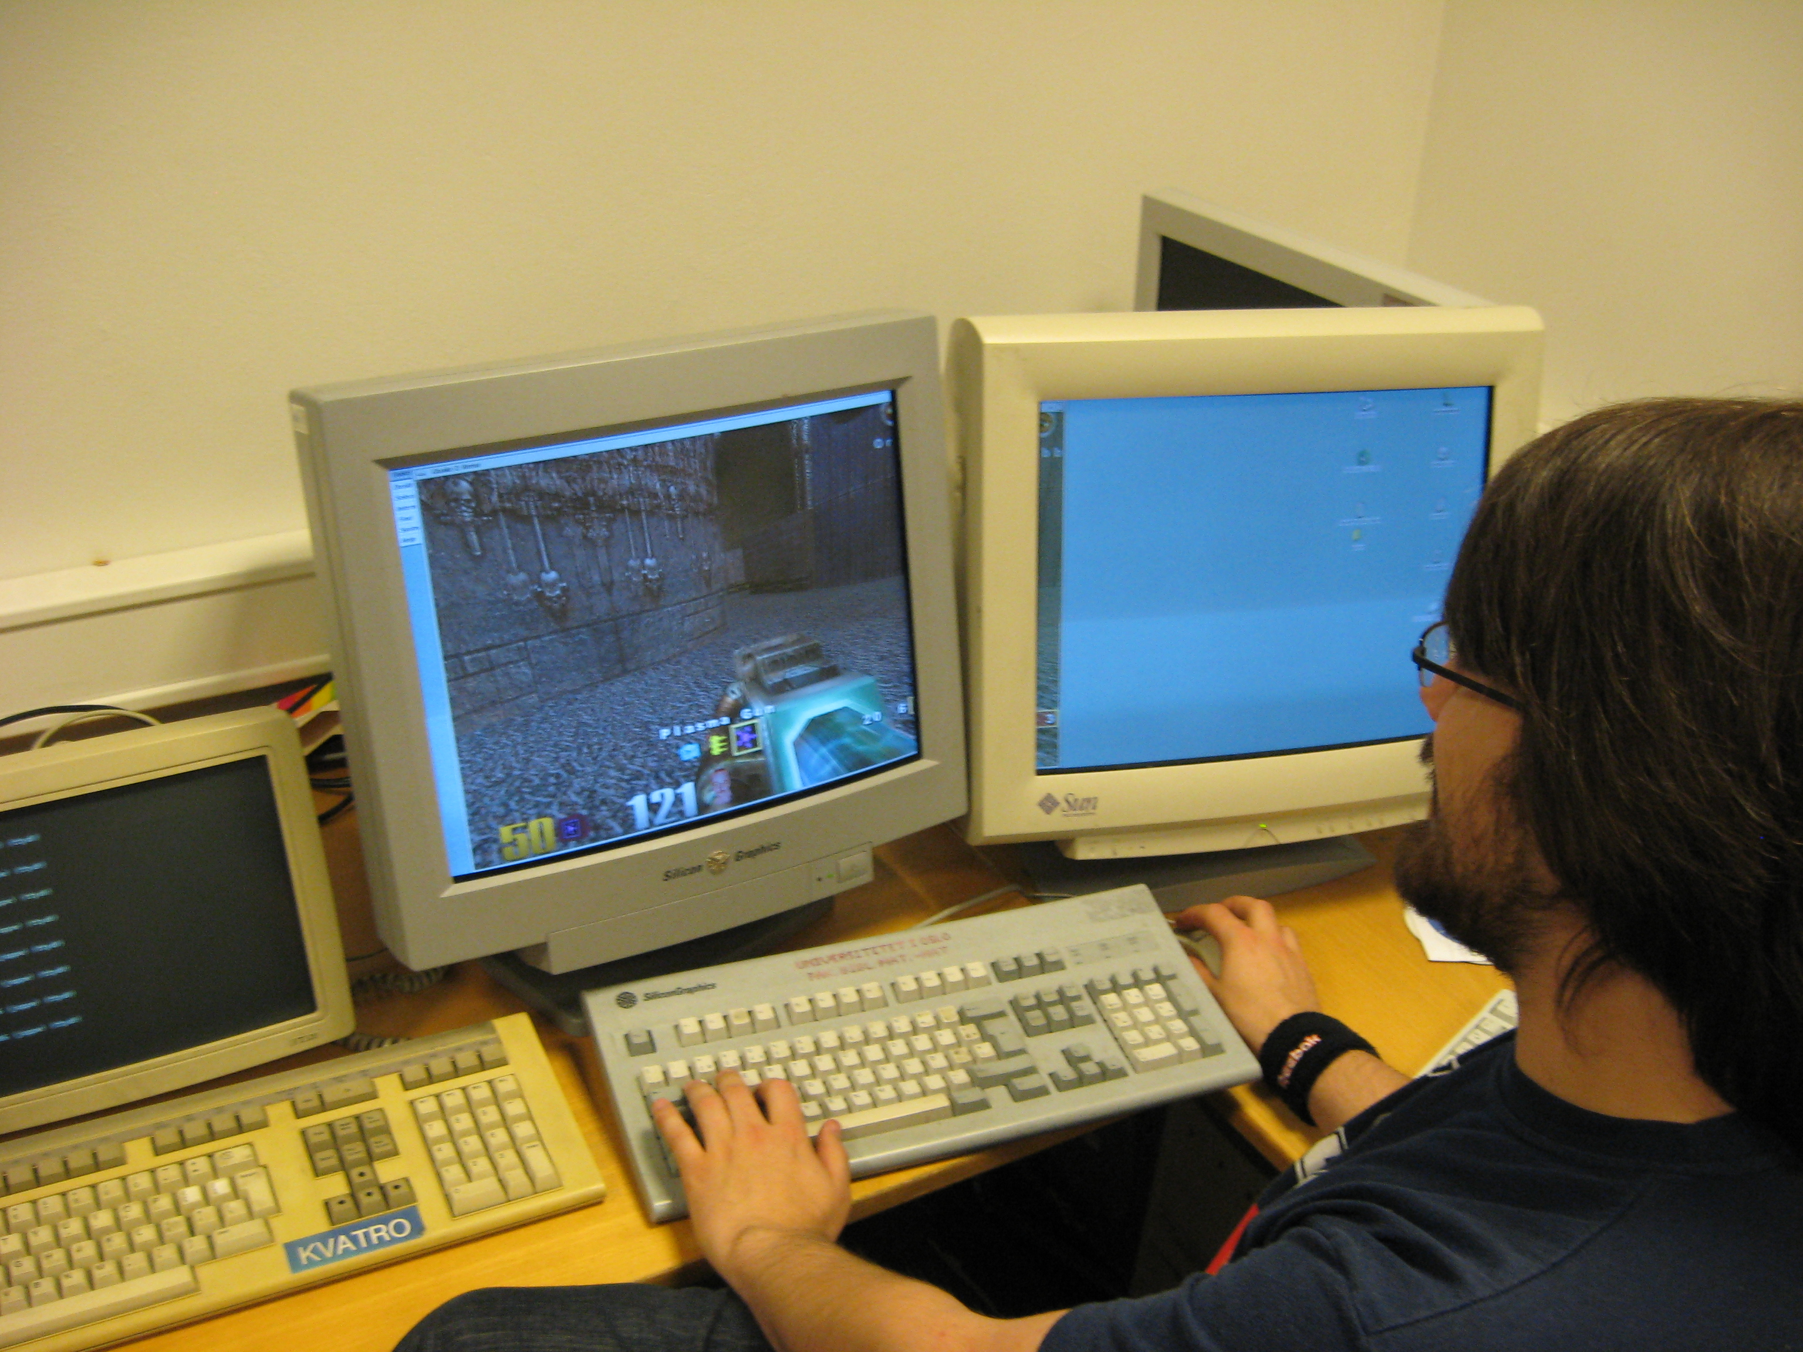

Vel møtt på NVG!
Vennlig hilsen styret
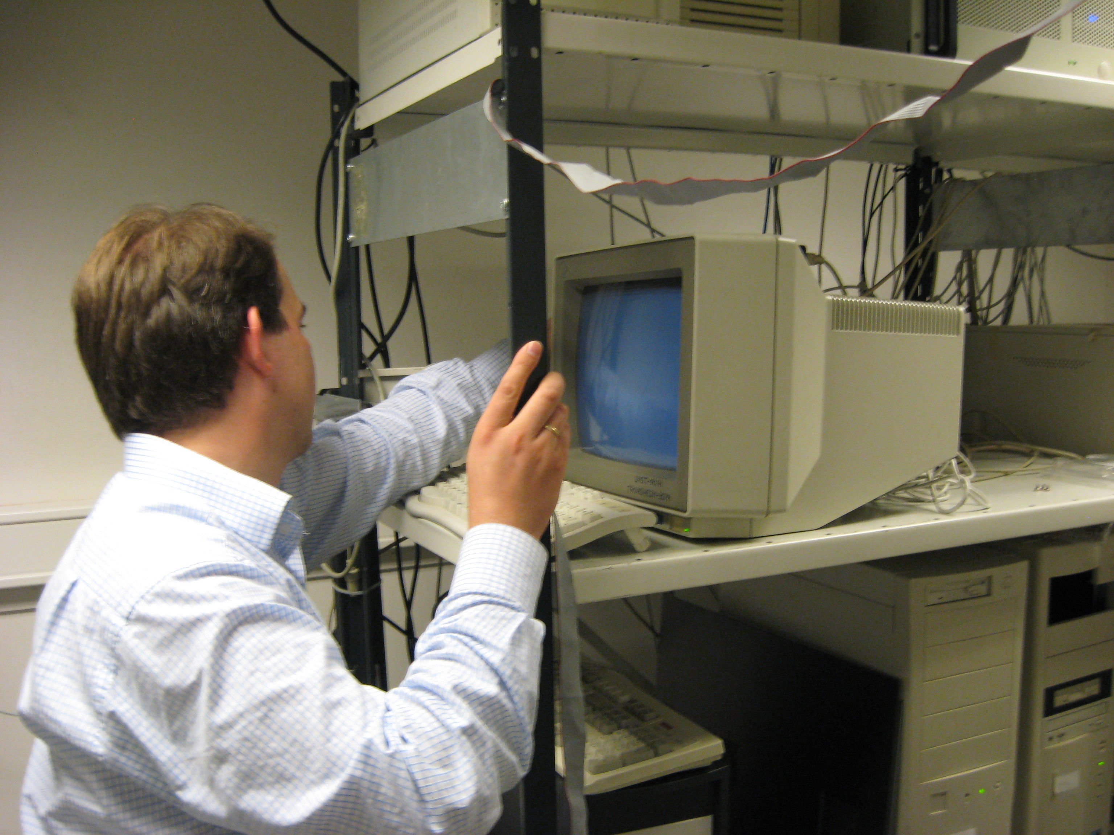
www.nvg.ntnu.no
@
NVG
NETTVERKSGRUPPA
ET LITE INFOHEFTE

